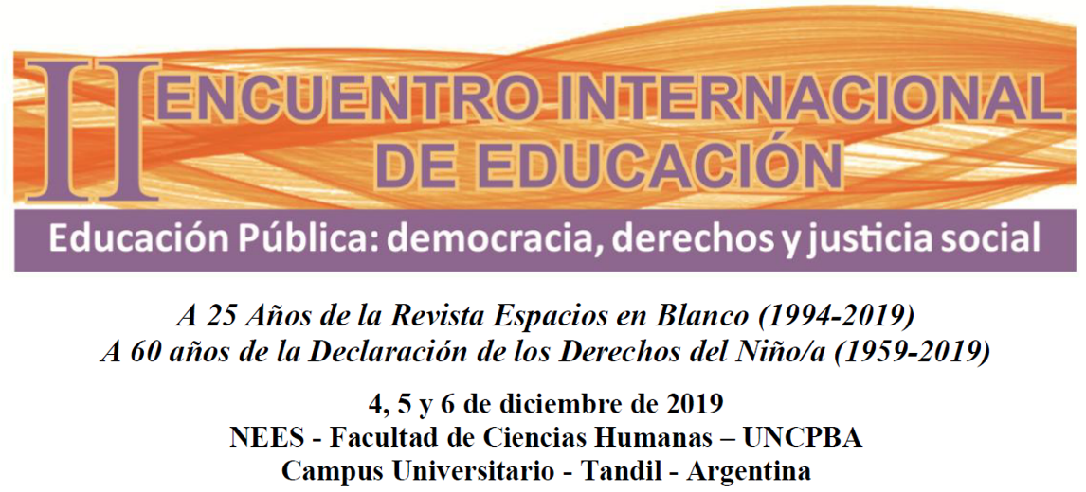

Simposio 17: Nuevas subjetividades y perfiles docentes. Formarse y enseñar en las aulas del siglo XXI
Enseñanza, extensión, divulgación del conocimiento, cultura libre: experiencias del uso de Wikipedia en la Universidad

Archuby, Fernando M.¹ (farchuby@gmail.com)
Béguelin, Marien² (mbeguelink@gmail.com)
Lorente, Patricio³ (patricio.lorente@presi.unlp.edu.ar)
1: Centro de Estudios Integrales de la Dinámica Exógena (Universidad Nacional de La Plata). Diagonal 113 nro 469, (1900), La Plata.
2: División Antropología del Museo de La Plata (UNLP).
3: Universidad Nacional de La Plata.

RESUMEN
Wikipedia es un enciclopedia de carácter abierto, libre y de gestión colaborativa, que ha crecido en cantidad y calidad en los últimos años. Este crecimiento permitió superar cuestionamientos acerca de su uso como fuente de consulta, para dar lugar a su incorporación a las prácticas docentes y de popularización (divulgación) de la ciencia. Esta experiencia comenzó con la apropiación del proyecto por parte de los protagonistas de la gestión del conocimiento (i.e. docentes, estudiantes y científicos), y continúa con su uso como herramienta de enseñanza y difusión. En este trabajo se comunican un conjunto de experiencias de docencia y extensión universitaria que tienen a los proyectos de Wikimedia como herramientas para enseñar y, al mismo tiempo, como objetivo de intervención (i.e. popularización del conocimiento).
La actividad docente se realizó en cursos regulares de las carreras de Licenciatura en Paleontología y Licenciatura en Geología de la Universidad Nacional de Río Negro. Luego de una etapa preparatoria, los estudiantes intervinieron en Wikipedia corrigiendo y/o creando artículos nuevos. Sus producciones debieron cumplir con los objetivos académicos y ajustarse a los estándares de calidad y comunicación de la enciclopedia, instancia en la que son arbitrados por editores de diferentes sitios del mundo. Como resultado, se crearon o mejoraron numerosos artículos: 2017, Grupo Malargüe, Formación Jagüel, Formación Roca (que mereció el primer premio del concurso de edición de 2017), y especies fósiles de esas unidades geológicas (e.g. Cubitostrea ameghinoi, Gryphaeostrea callophyla, Euclastes meridionalis y otros); 2018: Formación Agrio y especies de esta unidad (e.g., Eriphyla argentina, Ptychomya koeneni, Protehemichenopus neuquensis, Metacerithium turriculatum y muchas otras). También, como parte de sus trabajos prácticos, tuvieron que ingresar especies fósiles al proyecto Wikispecies e imágenes tomadas por ellos mismos a Wikimedia Commons.
En materia de popularización (divulgación) del conocimiento, el esfuerzo se canalizó mediante un proyecto de extensión que tuvo por objetivo generar contenidos de ciencias naturales y afines en Wikipedia, con base en tres museos locales, en General Fernández Oro, Cipolletti y Villa El Chocón. Las actividades comenzaron con capacitaciones presenciales y en línea, siguieron con reuniones de edición llamadas “editatones” y con períodos de edición posteriores. Se incorporaron docentes y estudiantes de la carrera de Traductorado Público de Idioma Inglés de la Universidad del Comahue, quienes tradujeron los artículos creados o mejorados en la Wikipedia en español y los publicaron a la Wikipedia en inglés. El resultado fue una enorme cantidad de contenidos creados y mejorados, tanto en español como inglés. Como consecuencia de ello, se incrementó la visibilidad de los museos intervenidos y sus colecciones, ya que son accesibles en cualquier lugar del mundo por interesados.

PALABRAS CLAVE
Wikipedia, Enseñanza Universitaria, Cultura libre, Popularización del conocimiento

INTRODUCCIÓN
Wikipedia es una enciclopedia en línea, gratuita, libre y abierta. Cuenta en la actualidad con versiones en más de 300 idiomas diferentes, 40 capítulos locales (sucursales), más de 50.000.000 de artículos (+5.996.000 en inglés; +1.555.000 en español), más de 2.000.000.000 de ediciones desinteresadas (Wikipedia, 2019). Wikipedia es creada y corregida por miles de editores voluntarios mayormente anónimos. Su carácter libre, sin fines de lucro, su prolija administración y la calidad de sus artículos la han convertido en la principal fuente de información masiva. Su gestión colaborativa en línea le brinda una dinámica de actualización vertiginosa. Es en la actualidad, mucho más que valiosa: Wikipedia es imprescindible e inevitable.
Por su parte, Wikimedia es un movimiento global que promueve el conocimiento libre (Suber, 2015) que, además de Wikipedia, incluye a otros proyectos. La iniciativa crece a partir del esfuerzo de miles de voluntarios en todo el mundo, que trabajan con el fin de lograr un acceso irrestricto al conocimiento. Wikimedia cuenta actualmente con catorce proyectos consolidados, el más conocido de ellos es Wikipedia, la enciclopedia libre. Wikipedia representa por mucho el canal de comunicación pública de la ciencia más relevante en la actualidad (Aibar Puentes et al., 2016.).
La creación de contenidos de Wikipedia y otros proyectos pone a disposición de lectores de todo el mundo información local y regional, cumpliendo con la misión de impulsar el conocimiento libre, producido colaborativamente. El carácter colaborativo y libre de los contenidos de los proyectos de Wikimedia los hacen muy útiles para las consultas, siendo materiales que siempre están actualizados, disponibles y son de fácil acceso, en tanto se cuente con un dispositivo con acceso a internet. En muchos casos son también la puerta de entrada al conocimiento de un tema en particular. Wikipedia, como toda enciclopedia, permite acceder a un primer pantallazo de información sobre el tema a conocer, y enriquecer la búsqueda a partir de los enlaces internos y externos, y las referencias de cada artículo. Además, su publicación en una plataforma wiki, permite a cualquier persona no solo ser lector de la enciclopedia, sino también “hacedor” de la misma, pudiendo realizar cambios o sumar información que considere relevante. Cassany (2012) sugiere que en la red 2.0 se es lector y escritor, y todos adquirimos el compromiso –sino la obligación- de no sólo hacer uso de la información, sino también enriquecerla. La práctica de enseñanza usando Wikipedia interpela a la comunidad educativa acerca del manejo de conocimiento, del valor de la cultura libre, al tiempo que refuerza las capacidades de lectura y escritura hipertextual en un marco de satisfacción notable de estudiantes y docentes (Cassany, 2012, 2016).
En este trabajo se describen experiencias de un proyecto educativo compartido entre docentes y estudiantes universitarios, la Fundación Wikimedia Argentina (WA) y wikipedistas, acerca del uso de Wikipedia para la enseñanza de las ciencias de la Tierra y la popularización (divulgación) de la ciencia, con el fin último de aportar una contribución a las discusiones sobre la educación mediática.
Antecedentes y síntesis de la experiencia
La concreción de las actividades respondió a una sucesión de acciones que es menester narrar, ya que cualquier proyecto similar pasará por etapas similares. En primer lugar ocurrió un acercamiento y familiarización con Wikimedia. A partir de la inquietud sobre el uso de Wikipedia por parte de los estudiantes para sus búsquedas bibliográficas, nos contactamos con uno de los autores de este trabajo, quien en 2015 era el presidente del consejo directivo de la Fundación Wikimedia, Patricio Lorente. Su asesoramiento fue seguido de una charla pública sobre el tema, una capacitación presencial de personal de Wikimedia Argentina para docentes (2016) y una capacitación en línea (curso Wikipuentes 2017). Luego del curso presencial 2016 se intentó crear un Wikiproyecto llamado “Patagonia Norte” con el objetivo de realizar prácticas de edición y usar la experiencia en docencia, que no funcionó.
La primera experiencia docente en 2017 (Archuby, Ferrante y Guastavino, 2018a), permitió evaluar las potencialidades de la herramienta y sus limitaciones para el contexto educativo en el que se la aplicó. La segunda experiencia, en 2018, consolidó la metodología (Archuby et al., 2018b). De modo entrelazado por momentos y paralelo por otros, se realizaron tareas de edición con el fin de mejorar los contenidos de ciencias naturales y afines en Wikipedia. Esta iniciativa, compartida entre docentes y estudiantes, se convirtió en un proyecto de extensión de la Universidad Nacional de Río Negro, al que luego se incorporaron docentes y estudiantes de la carrera de Traductorado Público de Idioma Inglés de la Universidad Nacional del Comahue, estos últimos con el doble objetivo de aprender a editar Wikipedia y traducir nuestros artículos a la Wikipedia en inglés. De este modo, la carrera de traductorado de inglés comenzó su etapa de familiarización con el proyecto, que luego continuaron con la participación en Wikipuentes y actualmente se encuentran aplicando la herramienta para fines pedagógicos. En 2019 se ofreció una capacitación para docentes de nivel medio y superior sobre edición de Wikipedia y su uso en la docencia, en la Universidad Nacional de La Plata. En la Figura 1 se presenta un esquema de la secuencia de las actividades vinculadas al proyecto.
FIGURA 1. SÍNTESIS DEL DESARROLLO DE LA EXPERIENCIA DEL USO DE WIKIPEDIA EN LA UNIVERSIDAD.
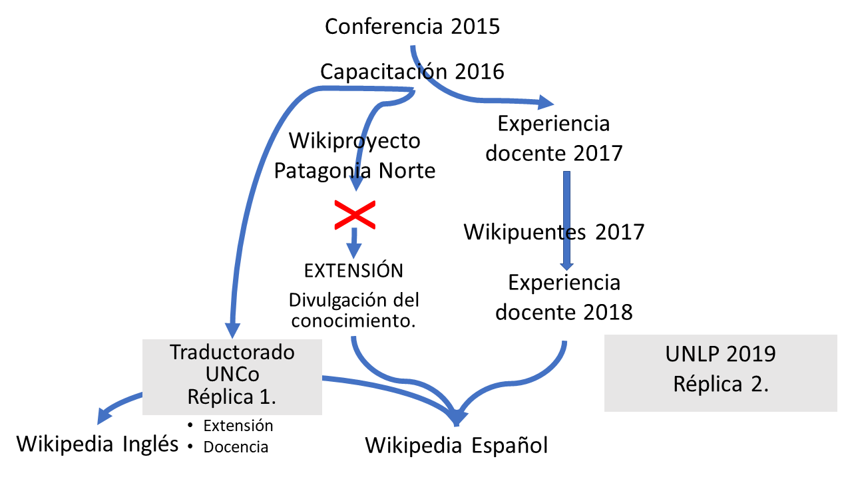

LA EXPERIENCIA DOCENTE
Wikipedia y los otros proyectos de Wikimedia se han convertido en una fuente de consulta de docentes de todos los niveles y, especialmente, de las/los estudiantes, siendo su uso extendido en ámbitos educativos. Sin embargo, aún cuando la percepción de los contenidos de Wikipedia es positiva para comunidades educativas, existen reparos con respecto a su uso como fuente de información en ámbitos universitarios (Lorente, 2009, 2016; Aibar Puentes, Lladós-Masllorens, Meseguer-Artola, Minguillón y Maura, 2015; Soler-Adillon, Pavlovic y Freixa, 2018; Lerga Felip y Aibar Puentes, 2015).
El programa de educación de Wikimedia Argentina se propone promover el uso de las herramientas de Wikimedia en instituciones educativas, intentando que los/as estudiantes y docentes se conviertan en productores de contenidos y conocimiento (Lago Martínez, 2012) y que los/as docentes, expertos en sus áreas de enseñanza y actores fundamentales de cualquier proceso de aprendizaje, incorporen en sus propuestas pedagógicas el uso de las herramientas de Wikimedia. El programa trabaja con instituciones educativas de nivel medio y de nivel universitario. En este último nivel, se lleva adelante el proyecto “Wikipedia en tu universidad”, a partir del cual se capacita a investigadores, docentes y estudiantes universitarios en las herramientas de edición de Wikipedia y se promueve la edición de los temas en los que estas personas se especializan, mejorando contenidos o creando artículos nuevos. En 2017, llevaron adelante la actividad con 6 universidades en todo el país, durante la cual se trabajó en aproximadamente 80 artículos. Además, se realizaron experiencias de creación de secuencias didácticas en las que se utilizó Wikipedia en el nivel universitario, en muchos casos como instancia novedosa de evaluación de los contenidos trabajados durante la cursada de la materia. Estrategias similares se han desarrollado en varias universidades de diferentes países, tales como México, Canadá, EEUU, República Checa, Egipto, Brasil (Programa de Educación Wikipedia, 2012) y España (Aibar Puentes et al., 2016). Estas experiencias han arrojado resultados satisfactorios en la mayoría de los casos, una mejora en varias competencias básicas y una influencia positiva en la motivación de los estudiantes (Aibar Puentes et al., 2016).
A partir de ello, Wikimedia en tu Universidad y la cátedra Paleontología I de la Universidad Nacional de Río Negro trabajaron en conjunto durante 2017 para involucrar la edición de Wikipedia en las actividades de enseñanza y aprendizaje, con el fin de poner a prueba la herramienta. En 2018 repetimos la actividad agregando cambios de acuerdo con la experiencia anterior. Los objetivos (Figura 2) de la experiencia docente fueron la exploración de herramientas de enseñanza que mejoraran los aspectos actitudinales de los estudiantes como consecuencia de su intervención en el mundo real: que vieran sus producciones evaluadas y publicadas y que experimentaran involucrarse con la causa del conocimiento libre.
FIGURA 2. DESCRIPCIÓN DE LA INICIATIVA.
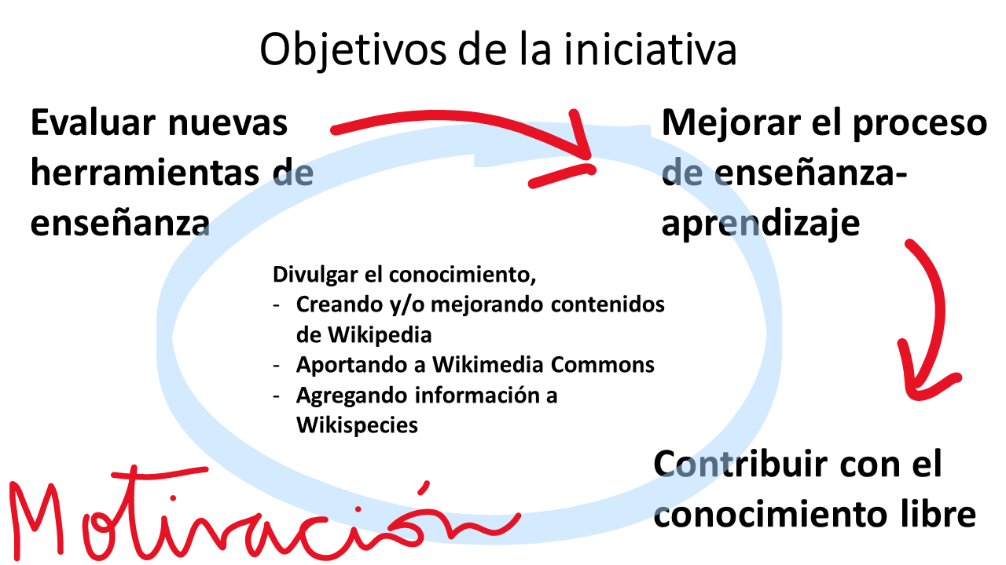
Entre 2012 y 2016 Paleontología I tuvo en un espacio principal el desarrollo de un pequeño trabajo de investigación. Los/as estudiantes escribían el proyecto, diseñaban el muestreo, realizaban el trabajo de campo y escribían un artículo científico corto. Los resultados del trabajo se exponían a modo de congreso y este era un requisito para la aprobación de la cursada de la materia. Posteriormente el manuscrito era sometido a dos arbitrajes, uno de un par (un/a estudiante de la misma asignatura y el mismo año) y un externo (un/a profesor de la casa o de otra universidad) (Archuby, Béguelin, Casadío y Canale, 2014). Toda la actividad era acompañada por un aula virtual (entorno virtual de aprendizaje o EVA) desarrollada en Moodle. Si bien las producciones de algunos/as estudiantes alcanzaron niveles de creatividad y calidad remarcables, mostrando entusiasmo con la metodología, la mayoría realizaban producciones pobres, con escaso análisis bibliográfico, y no mostraban evidencias de haberse apropiado de la propuesta. El alcance de objetivos relacionados con conocimientos generales y criterios de la materia resultó muy limitado para el esfuerzo del cuerpo docente y de las/los estudiantes. Visto en retrospectiva, se concluyó que la tarea encomendada a los estudiantes, i.e. su investigación y la escritura del artículo, no guarda relación con las herramientas que la carrera les brindó previamente.
Durante el año 2017 la cátedra de Paleontología 1 propuso el desarrollo de un trabajo práctico consistente en la creación de un artículo de Wikipedia o la mejora de un artículo preexistente en la misma enciclopedia (Figura 3). Se planteó como supuesto e hipótesis que los estudiantes de segundo año de carreras de ciencias de la Tierra están en condiciones de generar textos de las características de los artículos de Wikipedia (hipertextos consistentes en la síntesis del análisis de fuentes de información primarias, artículos originales, libros científicos y libros universitarios). Burbules y Callister (2001) resaltan el enriquecimiento del aprendizaje por medio de la hipertextualidad. En el mundo digital, esta hipertextualidad nos deriva hacia otros sitios, videos, imágenes. Estos entornos hipertextuales son similares a la dinámica interactiva del aprendizaje, que se realiza a través de asociaciones y exploraciones. Un segundo desafío pasó por el supuesto de que es posible adecuar las estrategias de enseñanza a la modalidad de creación de contenidos de Wikipedia.
FIGURA 3. SUPUESTOS (HIPÓTESIS) SOBRE LA QUE SE ORGANIZARON LAS ACTIVIDADES DE DOCENCIA.
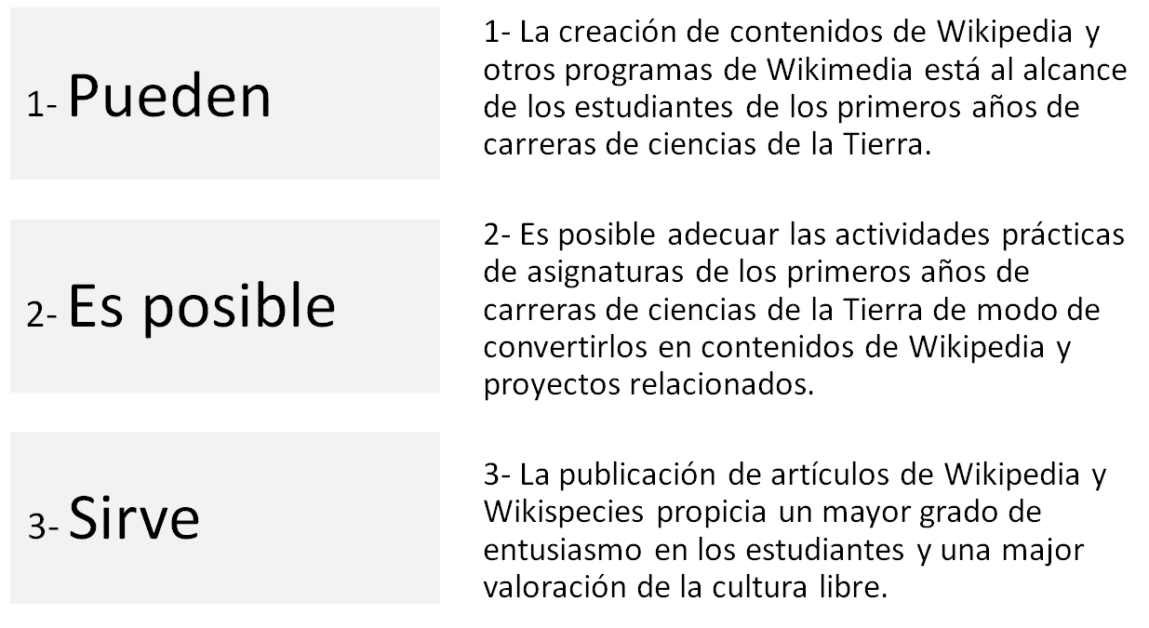
Del mismo modo, se planteó que la creación de artículos en Wikipedia es un potenciador del aprendizaje de los temas tratados por las cátedras, a partir del incremento del entusiasmo de los estudiantes.
La producción de contenidos de Wikipedia es sometida al escrutinio de una enorme comunidad crítica, hecho que desafía a sus autores a garantizar su calidad y adecuación. Además, se espera que los estudiantes valoren especialmente que sus producciones puedan ser utilizadas por pares en cualquier lugar de habla hispana (Aibar Puentes et al., 2016). También, siendo los/as estudiantes de los primeros años de las carreras por lo general jóvenes habituados al tránsito por el mundo digital, se supuso que este entusiasmo podría estar vinculado, además, a ver sus propias producciones en la web y poder enviarlas, compartirlas y distribuirlas con cualquier persona. La expectativa fue obtener producciones de alta calidad, adecuadas para la Enciclopedia, con participación protagónica y autónoma de las/los estudiantes. En síntesis, abordamos el ensayo de enseñanza-aprendizaje mediado por la edición de Wikipedia combinado con clases convencionales (aula cerrada) y un aula virtual (EVA), sumado a un entorno personal de aprendizaje y el uso de las redes sociales (Cassany, 2016).
Para llevar adelante este trabajo, durante el primer cuatrimestre de 2017 los/as estudiantes de Paleontología I, supervisados por el cuerpo docente y las integrantes del programa de Educación de Wikimedia Argentina llevaron adelante un trabajo práctico en etapas, que se extendió a lo largo de ocho semanas.
Primero, se trabajó en la familiarización con los proyectos de Wikimedia. Esta tarea fue llevada adelante por el cuerpo docente de la materia, que el año anterior había recibido una capacitación presencial por parte del Programa de Educación de WA. En esta instancia, se buscó que los/as estudiantes conocieran todos los proyectos de Wikimedia, su funcionamiento, las ideas detrás de la cultura libre y especialmente las herramientas necesarias para editar contenidos en los proyectos. Este último trabajo se realizó principalmente con Wikipedia, y con Wikimedia Commons cuando fue necesario. Cada estudiante creó su propio usuario y trabajó en su espacio de Taller con la asistencia y supervisión de Wikimedia Argentina y docentes de Paleontología I. El taller permite que los y las estudiantes elaboren sus hipertextos en un espacio “borrador”. Además, el espacio de taller permite a cualquier otro usuario hacer un seguimiento de lo que se escribe. De esta manera, tanto el cuerpo docente como el Programa de Educación de WA acompañaron a estudiantes en la mejora de los artículos, sugiriendo cambios cuando lo consideraban necesario.
En una segunda instancia, los/as estudiantes investigaron los artículos de Wikipedia referidos a los temas que se abordan en la materia, para identificar problemas y errores en contenidos publicados así como considerar la necesidad de crear artículos nuevos. Estos problemas pueden ser: vinculados a la forma en la que el texto está escrito, a la falta de enlaces o bibliografía y la existencia de información errónea o desactualizada del tema en cuestión. En grupos, y con el asesoramiento de los docentes, propusieron la creación de un artículo o en otros casos la corrección y/o actualización de conocimientos en artículos existentes. Los proyectos fueron seleccionados con libertad dentro del marco temático de la asignatura. De este modo, algunos grupos propusieron la creación de artículos acerca de las formaciones geológicas de origen marino denominadas “Jagüel” y “Roca”, que afloran a 10 kilómetros del lugar donde se dictan las clases, y que son visitadas con fines educativos en primero y segundo año. Entre docentes y estudiantes se creó el artículo Grupo Malargüe, una unidad geológica de mayor jerarquía, que contiene a las formaciones mencionadas anteriormente y a la Formación Allen, que ya contaba con un artículo en la enciclopedia. De este modo, se completó un conjunto de artículos vinculados entre sí. Un grupo, con intereses en la paleontología de vertebrados, creó un artículo sobre una especie de tortuga fósil novedosa (descubierta por docentes de la misma Universidad en una locación cercana), llamada Euclastes meridionalis (de la Fuente, Fernández, Parras y Herrera, 2009). Finalmente, dos grupos propusieron trabajar en la mejora de dos artículos, “Abiogénesis” y “Teoría del mundo hierro-azufre”, a partir de un artículo científico relevante publicado en 2017 en la revista Nature (Dodd et al., 2017). El artículo, que muestra evidencias muy tempranas de vida en la Tierra, fue discutido en clase cuando se analizaron las hipótesis acerca del origen de la vida.
Tabla 1.
Artículos trabajados entre estudiantes y docentes de Paleontología I (UNRN) e integrantes de Wikimedia Argentina en 2017.

Artículo | Tipo de intervención | URL
Formación Roca | artículo nuevo | https://es.wikipedia.org/wiki/Formación_Roca
Formación Jagüel | artículo nuevo | https://es.wikipedia.org/wiki/Formación_Jagüel
Grupo Malargüe | artículo nuevo | https://es.wikipedia.org/wiki/Grupo_Malargüe
Euclastes meridionalis | artículo nuevo | https://es.wikipedia.org/wiki/Euclastes_meridionalis
Abiogénesis | agregado de una sección | https://es.wikipedia.org/wiki/Abiogénesis
Teoría del mundo hierro-azufre | agregado de una sección | https://es.wikipedia.org/wiki/Teoría_del_mundo_de_hierro-azufre

Identificados estos proyectos, se avanzó en la redacción de textos, agregado de dibujos y/o imágenes, enlaces y otros elementos de los hipertextos, utilizando la herramienta Taller de Wikipedia. Las actividades se desarrollaron durante los horarios de clase y a modo de encuentros de edición, en dependencias de la Universidad (sala de PCs). A su vez, se realizó un Encuentro de Edición en un espacio público, que contó con la participación de estudiantes y de la comunidad wikipedista de la región. Por último, una vez que los borradores estuvieron listos y revisados, los contenidos nuevos o mejorados fueron publicados en Wikipedia. La publicación fue acompañada por el Programa de Educación y la comunidad de wikipedistas. En algunos casos, se agregaron banners a los artículos, en los que se aclaraba que el artículo estaba siendo trabajado y que podía experimentar modificaciones. Del mismo modo, en la pestaña Discusión se agregaron banners indicando que el artículo había sido creado en el marco del Wikiproyecto Educación Universidades Argentinas. En la Tabla 1 se listan los artículos creados o mejorados en el marco de este proyecto. Sobre la Formación Roca creado en el marco de este proyecto mereció el Primer Premio en el "Wikiconcurso/Yo edito, tú editas, todos editamos" de 2017. Hasta el 8 de noviembre de 2019 los artículos creados de novo habían recibido 5548 visitas y un promedio de 168 visitas mensuales.
En 2018 se trabajó en la mejora sustancial del artículo Formación Agrio. Cada estudiante creó un artículo de una especie fósil hallada en dicha Formación, creó una entrada de esa especie en Wikispecies, y agregó un enlace en el artículo de Formación Agrio. A su vez, entre todos y de modo colaborativo se amplió significativamente el artículo.
La evaluación de la actividad implicó diferentes estrategias cuali y cuantitativas (e.g. encuestas antes y después de la actividad, medición del efecto de la creación y mejoras de artículos sobre la frecuencia de visita a los artículos, calidad de los artículos). Se comprobó una mejora sustancial de los estudiantes en materia de conocimiento del funcionamiento de Wikipedia y sensibilidad acerca de la importancia del conocimiento libre. Los artículos creados tuvieron tasas de visitas superiores a otros preexistentes. Los artículos mejorados incrementaron sensiblemente las visitas luego de ser abordados.
Este ejercicio transforma los contenidos trabajados en la materia en aprendizajes significativos, en tanto las prácticas educativas que se generan son más potentes si están vinculadas al contexto sociocultural de los/as estudiantes, dando más sentido al conocimiento enseñado, y generando un compromiso con los/as estudiantes, que permite que se involucren en la propuesta educativa. Finalmente se destaca que los “subproductos” de la actividad de enseñanza tienen forma de artículos de alta calidad, con ejemplos locales, publicados en la enciclopedia más consultada del mundo, cumpliendo de este modo, de manera amplia, con la necesidad de popularizar el conocimiento.
En 2019 se organizó el Seminario de capacitación docente. “Wikipedia como recurso en la enseñanza de las ciencias” destinado a docentes de niveles medio y universitario en el Museo de La Plata. El proyecto sigue replicándose.

LA EXPERIENCIA EN EXTENSIÓN

Contenidos creados
Se crearon y actualizaron los contenidos de numerosos artículos vinculados a los tres museos, de temas relacionados (Tablas 2, 3 y 4), y de otros temas durante la etapa de capacitación (Tabla 5), casi todos en español y en inglés. La situación actual es muy valiosa y mejora lo anterior: cada museo regional tiene su artículo en la Wikipedia en inglés y en español. Dichos artículos están enlazados a la localidad de emplazamiento de las instituciones y los elementos salientes de sus colecciones y exhibiciones. De este modo, cualquier persona de habla hispana o inglesa podría, por ejemplo, a partir de la búsqueda en Google de “Giganotosaurus” llegar a los artículos del Museo Ernesto Bachmann y a la localidad de Villa El Chocón. Eso incrementa la visibilidad de las localidades, la valoración del patrimonio natural y cultural de los museos y el interés turístico, además del cultural y científico.
Tabla 2.
Artículos editados en torno a la intervención en el Museo Estación Cultural Lucinda Larrosa
Artículo | Idioma | Tarea
Museo Estación Cultural Lucinda Larrosa | Es | Creación
Estación Cultural Lucinda Larrosa Museum | En | Creación
General Fernández Oro | Es | Mejoras
General Fernández Oro | En | Mejoras
Estación General Fernández Oro | Es | Mejoras
Laguna El Juncal | Es | Creación
Laguna El Juncal | En | Creación
General Fernández Oro railway station | En | Creación

Vinculación de instituciones
Se destaca la articulación conseguida entre la Universidad Nacional de Río Negro y tres Museos, dos de ellos municipales, uno de la provincia de Río Negro y el otro de la provincia del Neuquén, y uno provincial, en este caso, de la provincia de Río Negro. A su vez, participaron desde el comienzo docentes y estudiantes de la carrera de Traductor de Idioma Inglés de la Universidad Nacional del Comahue. El interés de docentes y estudiantes de la UNCo dio lugar a un importante aporte de estos integrantes del equipo y, a posteriori, su postulación a un proyecto similar.
Tabla 3.
Artículos editados en torno a la intervención en el Museo Ernesto Bachmann de Villa El Chocón

Artículo | Idioma | Tarea
Museo Ernesto Bachmann de Villa El Chocón | Es | Creación
Ernesto Bachmann Paleontological Museum | En | Creación
El Chocón Dam | En | Mejoras
Represa El Chocón | Es | Mejoras
Villa El Chocón | Es | Mejoras
Villa El Chocón | En | Mejoras
Giganotosaurus carolini | Es | Mejoras
Moro I (sitio arqueológico) | Es | Creación
Choconsaurus baileywillisi | Es | Mejoras
Priosphenodon | Es | Mejoras
Barrio Llequén (Villa El Chocón) | Es | Mejoras
Bajadasaurus prosupinax | Es | Mejoras
Skorpiovenator | Es | Mejoras
Skorpiovenator | En | Mejoras
El Chocón (Desambiguación) | Es | Eliminación

Tabla 4.
Artículos editados en torno a la intervención en el Museo Provincial Carlos Ameghino
Artículo | Idioma | Tarea
Museo Provincial Carlos Ameghino | Es | Mejora
Carlos Ameghino Provincial Museum | En | Creación
Limaysaurus | Es | Mejora
Limaysaurus | En | Creación
Araripesuchus buitreraensis | Es | Creación
Araripesuchus | Es | Mejora
Buitreraptor gonzalezorum | Es | Mejoras
Bonapartenykus ultimus | Es | Mejoras
Bonitasaura salgadoi | Es | Mejoras
Abelisaurus comahuensis | Es | Mejoras
Quilmesaurus | Es | Mejoras
Rocasaurus | Es | Mejoras
Najash | Es | Mejoras
Willinakaqe | Es | Mejoras
Alnashetri cerropoliciensis | Es | Mejoras

Tabla 5.
Artículos editados no vinculados a los museos
Artículo | Idioma | Tarea
Formación Roca | Es | Creación
Roca Formation | En | Creación
Formación Jagüel | Es | Creación
Jagüel Formation | En | Creación
Formación Agrio | Es | Mejoras
Grupo Malargüe | Es | Creación
Gualicho shinyae | Es | Mejoras
Cipolletazo | Es | Creación
General Roca (Río Negro) | Es | Mejoras
General Roca (Río Negro) | En | Mejoras
Cuenca Neuquina | Es | Mejoras
Río Negro (Argentina) | En | Mejoras
Conservation paleobiology | En | Creación
Paleobiología de la conservación | Es | Creación
Paleontología | Es | Mejoras
Universo oscilante | Es | Mejoras
Criptoquindolina | Es | Mejoras
Facultad de Informática (UNCo) | Es | Mejoras
James D. Y. Collier | En | Mejoras
Lord Snow | En | Mejoras
Diabetes tipo MODY | Es | Mejoras
Área natural protegida Meseta de Somuncurá | Es | Mejoras
Área protegida Valle Cretácico | Es | Mejoras
Cretácico superior | Es | Mejoras
Teredos | Es | Traslado de Bromas a Teredos
Bromas (desambiguación) | Es | Eliminación parcial
Patrimonio | Es | Mejoras
Depeche Mode | Es | Mejoras
Mortal Kombat: Armageddon | Es | Mejoras
Mega Drive | Es | Mejoras

Nuevos editores de Wikipedia
Uno de los objetivos del proyecto fue incrementar la cantidad de editores de Wikipedia capacitados y con condiciones para proseguir editando. El éxito de este punto se evidencia en el crecimiento de los integrantes del mismo.
Se destaca en este punto que la estrategia seguida fue apropiada y permitió alcanzar los objetivos, es decir, incrementar sensiblemente los contenidos sobre instituciones culturales y científicas de la región en Internet, a través de Wikipedia. Como resultado de este proyecto queda conformado un conjunto significativo de wikipedistas, docentes, estudiantes y otros, radicados en la región del Alto Valle del Río Negro. Estos wikipedistas pueden realizar ediciones por su cuenta y/o participar de futuros proyectos. Los Museos regionales abordados conocen la herramienta y pueden continuar trabajando en el tema. Por ejemplo, el Museo de Fernández Oro realizó ya su primera reunión de edición sobre temas del propio Museo, por iniciativa propia, lo que representa un ejemplo de replicación de la actividad. La UNCo ya replicó la idea y la está implementando con el fin de utilizarla como herramienta pedagógica en la traducción de artículos al inglés y del inglés al español. Todos estos actores, solos o en equipo, aportan al conocimiento libre.
En la tabla 6 se muestra una síntesis de la actividad del proyecto de extensión, cuantificada desde el 1 de diciembre hasta el 30 de julio (período de mayor actividad) a modo de ejemplo de herramienta de cuantificación.
Tabla 6.
Estadísticas de la actividad del grupo de wikipedistas para el período 01-12-2018 al 30-07-2019
Parámetro | Conteo
Participantes | 19
Páginas creadas | 13
Páginas mejoradas | 58
Ediciones | 459
Bytes cambiados | 108910
Uploaded files | 0
Vistas de las páginas creadas | 2389
Vistas promedio diarias de las páginas mejoradas | 3991
Nota: las diferencias entre las tablas 2 a 5 y la 6 se deben a que esta última está basada exclusivamente en la actividad de los integrantes del grupo de extensionistas mientras que las otras incluyen la actividad de otros docentes y estudiantes.

CONCLUSIONES
La incorporación de Wikimedia en la práctica universitaria, como recurso de enseñanza-aprendizaje y popularización de la ciencia, aparece como una herramienta poderosa para afrontar los objetivos de cursos iniciales de nivel superior. A partir de esta experiencia pueden destacarse las siguientes conclusiones:
- los estudiantes de los primeros años de carreras de ciencias están en condiciones de editar Wikipedia como parte de sus consignas;
- adaptar objetivos de asignaturas de ciencias a ser resueltos mediado por la edición de Wikipedia es ciertamente posible, ya sean estos de lectura y escritura como aprendizajes significativos de la materia;
- la producción de contenidos de Wikipedia genera en la clase un ambiente de entusiasmo y satisfacción que facilita la consecución de los objetivos;
- la combinación de la actividad docente y de extensión universitaria como proyectos paralelos y entrelazados, potencia a los dos ámbitos.
Las prácticas descritas se consideran el inicio de un proceso transformador con múltiples alcances que se encuentran actualmente en agenda. Futuros trabajos orientarán los esfuerzos por un lado a replicar estas experiencias, y por otro cuantificar los resultados y compararlos con otras prácticas docentes.

RECURSOS CITADOS
Aibar Puentes, E., Dunajcsik, P., Lerga Felip, M., Lladós Masllorens, J., Meseguer Artola, A., y Minguillón Alfonso, J. (2016). Guía de recomendaciones y buenas prácticas para editar el contenido científico de Wikipedia. Open Science & Innovation Research Group (Https://Osi.Blogs.Uoc.Edu/), 0–36.
Aibar Puentes, E., Lladós-Masllorens, J., Meseguer-Artola, A., Minguillón, J., y Maura, L. (2015). Wikipedia at university: what faculty think and do about it. The Electronic Library, 33(4), 668–683. https://doi.org/https://doi.org/10.1108/MIP-05-2017-0088
Archuby, F.M., Béguelin, M., Casadío, S. y Canale, J.I. (2014). Teaching paleontology at the Universidad Nacional de Río Negro: more than just books and memorizing names. 4th International Palaeontological Congress, Mendoza. p. 644.
Archuby, F.M.; Béguelin, M.; Guastavino, F.; Ferrante, L.; Migliaro Petroni, F.; Maydana, F.E.; Nahuel Ruiz, E.G.; Gigli, A.; Urzagasti, S.; García Campos, M.L.; Ponce, F.P.; Schenardi, M.E.; Sevilla, M.; Peñacorada, L.; Fernandez Luengo, V.; Villarreal Ochonga, R.; Paniceres Coluccini, S.. (2018a) Wikipedia como herramienta para la enseñanza de las ciencias de la tierra. Resumen en Libro de resúmenes de la XVI Reunión Argentina de Sedimentología. 26 al 30 de noviembre de 2018. General Roca, Río Negro. P. 181.
Archuby, F. M., Ferrante, L., y Guastavino, F. (2018b). Experiencias en la interacción de la docencia universitaria y la cultura libre. El uso de Wikipedia y otros proyectos de Wikimedia en la enseñanza de las ciencias de la Tierra. https://upload.wikimedia.org/wikipedia/commons/0/09/Experiencia_Wikimedia_y_Universidad_Pública.pdf
Burbules y Callister (2001). Educación: Riesgos y Promesas de las nuevas tecnologías de la información. Editorial Granica. Barcelona. Disponible en: http://www.terras.edu.ar/biblioteca/2/2BURBU-1E.PDF.
Cassany, D. (2012). En línea. Leer y escribir en la red. Barcelona: Anagrama, 288 pp.
Cassany, D. (2016). Capítulo 7. Redes sociales para leer y escribir. En: G. Bañales Faz, M. Castelló Badía y N.A. Vega López (Eds.), Enseñar a leer y escribir en la educación superior. Propuestas educativas basadas en la investigación. (pp. 186-208). Ciudad de México, México: Asesoría en Tecnologías y Gestión Educativa, S.A.
de la Fuente, M. S., Fernández, M. S., Parras, A. y Herrera, Y. (2009). Euclastes meridionalis (de la Fuente y Casadío) (Testudines: Pancheloniidae) from Danian levels of the Jagüel Formation at Cerro Azul, Northern Patagonia, Argentina. Neues Jahrbuch für Geologie und Paläontologie Abhandlung. v. 253 p. 327 - 339.
Dodd, M.S., Papineau, D., Grenne, T., Slack, J.F., Rittner, M., Pirajno, F., O’Neil, J. y Little, C.T.S. (2017). Evidence for early life in Earth’s oldest hydrothermal vent precipitates. Nature 543: 60-64.
Lago Martínez, S. (2012). Ciberespacio y resistencias. Exploración en la cultura digital. Hekht Libros, Buenos Aires, 218pp.
Lerga Felip, M., y Aibar Puentes, E. (2015). Guía de Buenas Prácticas para el Uso Docente de Wikipedia en la Universidad. http://openaccess.uoc.edu/webapps/o2/handle/10609/41661
Lorente, P. (2009). Wikipedia en el aula. Monitor, 23, 21–24.
Lorente, P. (2016). Wikipedia en el aula: nuevos entornos para nuevos (y viejos) desafíos. En: A. Artopoulos & C. Lion (Eds.), La escuela de las pantallas. Referentes y casos para la transición (pp. 106–119). Bercelona: Editorial Ariel.
Soler-Adillon, J., Pavlovic, D., y Freixa, P. (2018). Wikipedia en la Universidad: cambios en la percepción de valor con la creación de contenidos. Comunicar, XXVI(54), 39–48.
Suber, P. (2015) Acceso Abierto. Remedios Melero, traductora. Primera edición en español. Toluca, Estado de México: Universidad Autónoma del Estado de México. 266 p. Colección Cuadernos Institucionales. ISBN: 978-607-422-627-0
Wikipedia (2019). Artículo: Wikipedia. Enciclopedia: Wikipedia en Español. https://es.wikipedia.org/wiki/Wikipedia
Programa de Educación Wikipedia (2012). Casos de estudio: ¿Cómo educar usando Wikipedia? Fundación Wikimedia. 20 pp. http://wikimedia.org.ar/programadeeducacion/img/publicaciones_casos_de_estudio.pdf

https://es.wikipedia.org/wiki/Anexo:Capítulos_Wikimedia
https://es.wikipedia.org/wiki/Wikipedia
Además de Wikipedia, los otros proyectos destacados de Wikimedia son: Wikimedia Commons, un repositorio multimedia, que supera más de 20 millones de imágenes, videos y documentos cargados con licencias libres; Wikisource, que cuenta con más de un millón de documentos originales disponibles en todas sus versiones; Wikidata, Wikiquote, Wikcionario, Wikiviajes, Wikilibros, Wikispecies, entre otros.
El término “wiki” proviene del hawaiano y signiﬁca "rápido". Cuando hablamos de una “wiki”, nos referimos a una plataforma de internet cuyo contenido puede ser publicado, editado, utilizado y reeditado por cualquiera de sus usuarios en tiempo real.
https://www.wikimedia.org.ar/programadeeducacion/
http://wikimedia.org.ar/programadeeducacion/otras/wikipedia_universidad.html.
Estas experiencias se realizaron en el marco del curso virtual Wikipuentes. Se puede consultar una experiencia realizada en este link (https://medium.com/@pbongiovanni/wikipedista-se-nace-o-se-hace-9800719bd7ae).
Más información en: https://outreach.wikimedia.org/wiki/Education/Case_Studie
Capacitación "Wikimedia en la UNRN". Curso de capacitación para la creación y edición de contenidos de Wikipedia, Wikimedia Commons y otros proyectos de Wikimedia. Mayo y junio de 2016. Capacitación brindada por Anna Torres Addel y Luisina Ferrante, Wikimedia Argentina.
https://es.wikipedia.org/wiki/Wikipedia:Wikiconcurso/Yo_edito,_tú_editas,_todos_editamos/Premios.
https://tools.wmflabs.org/pageviews/

